
第一部分信息技术（共50分）
一、选择题（本大题共12小题，每小题2分，共24分，每小题列出的四个备选项中只有一个是符合题目要求的，不选、多选、错选均不得分）
1. 下列软件中，用于视频文件编辑处理的是 （ ）
A. WinRAR B. Internet Explorer C. 会声会影 D. Windows 附件中的“画图”程序
【答案】C
【解析】
【详解】本题主要考查视频文件编辑。WinRAR是解压缩软件，Internet Explorer是Windows自带浏览器，会声会影是视频编辑软件，Windows 附件中的“画图”程序是绘图软件，故本题选C选项。
2. 下列说法中不正确的是
A. 搜索引擎可用于搜索因特网上的信息
B. 保存网页内容，实际上就是保存该网页的URL
C. 从网上下载的软件，有必要进行查杀病毒后再使用
D. 为了账户安全，应尽量避免用自己生日作为电子邮箱的密码
【答案】B
【解析】
【详解】本题主要考查因特网信息检索。搜索引擎可用于搜索因特网上的信息；收藏网页内容，实际上就是保存该网页的URL；从网上下载的软件，有必要进行查杀病毒后再使用；为了账户安全，应尽量避免用自己的生日作为电子邮箱的密码，故本题选B选项。
3. 下列应用中，体现了人工智能技术的
①网站自动统计歌曲下载次数②在线中英文互译
③Windows 自动运行屏幕保护程序④用语音方式输入文字
⑤使用OCR软件从图像中识别汉字
A. ①②④
B. ②④⑤
C. ②③⑤
D. ③④⑤
【答案】B
【解析】
【详解】本题考查的是人工智能。人工智能是指用机器来模拟、延伸、扩展人的智能，以实现机器思维或脑力劳动的自动化。人工智能的研究范畴：（1）模式识别：利用计算机对物体、图像、语音、字符等进行自动识别技术。例如：利用手写板或麦克风进行文字或语音输入；利用扫描仪并通过OCR光学字符识别软件进行文字识别。（2）自然语言理解：使计算机能够理解和生成自然语言的技术，包括：词法分析、句法分析、语义分析。例如：翻译软件：金山快译、金山译霸、雅信CAT。故选项B正确。
4. 使用Access软件创建的“图书”数据表，其设计视图的部分界面如图所示。下列说法正确的是
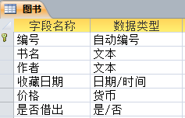
A. 该数据表创建完成后，不能添加字段
B. 该数据表中，不会有两条记录的“编号”字段值相同
C. 该数据表添加记录后，就不能对数据表的字段名进行修改
D. 在该数据表中，“35.20元”可以是“价格”字段的有效输入值
【答案】B
【解析】
【详解】
5. 某算法的部分流程图如图所示，执行这部分流程后，变量 a，b 的值分别是（ ）

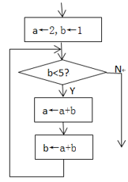

A. 3，3
B. 3，4
C. 6，6
D. 7，11
【答案】D
【解析】
【分析】
【详解】本题主要考查算法结构。本题算法为循环结构，当b<5时执行循环体，否则跳出循环，循环体内，a=a+b，b=a+b，因此该执行过程a与b数据分别为2、1，3、4，7、11，因此D选项正确。
【点睛】
6. 下列十六进制数中，与二进制数1010100101B值相等的是
A. 2A5H B. A25H
C. A91H D. A94H
【答案】A
【解析】
【详解】本题主要考查进制数的转换。二进制转换成十六进制的方法是，取四合一法，将四位二进制按权相加，得到的数就是一位十六进制数，然后按顺序排列。故二进制数1010100101B转换为十六进制是2A5H，故本题选A选项。
7. 使用GoldWave软件打开某音频文件，选中其中一段音频后部分界面如图所示。
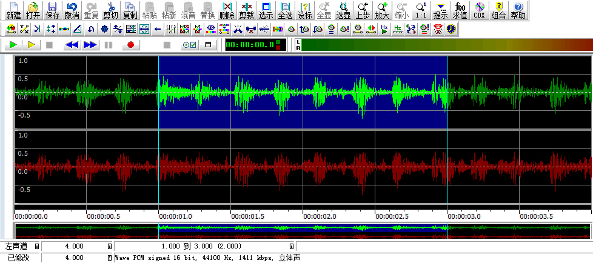
下列说法正确的是 （ ）
A. 当前选中的声道是右声道
B. 量化位数为16 bit,采样频率为1411Hz
C. 仅将当前选中部分设为“静音”后直接保存，文件大小会变化
D. 仅将当前选中部分“剪裁”操作后直接保存，音頻的时长仍为4秒
【答案】D
【解析】
【详解】本题考查GoldWave的界面阅读。根据截图左下角可知当前选中的是左声道，A选项错误；采样频率为44100HZ，B选项错误；设为“静音”后保存，不会影响文件容量，C选项错误；只删除了一个声道的部分声音，不会改变音频的时长，D选正确。
8. 使用Photoshop软件制作“水上芭蕾”作品，部分界面如图所示。
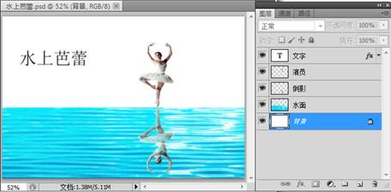
下列说法正确的是（ ）
A. “文字”图层被设置了图层样式，因而不能再编辑其中的文字
B. 将“演员”图层设置为不可视，则“倒影”图层也会变为不可视
C. “倒影”图层中图像可以通过将“演员”图层中的图像进行垂直翻转等操作后得到
D. 将作品存储为JPEG格式文件，该JPEG格式文件保留原作品的图层信息
【答案】C
【解析】
【详解】本题考查的知识点是Photoshop的基本知识。“文字”图层设置了图层样式，没有栅格化依然可以编辑其中文字，选项A错误；将“演员”图层和“倒影”图层是两个独立的图层，相互不会影响，选项B错误；“倒影”图层中的图像可以通过将“演员”图层中的图像进行垂直翻转等操作后得到，选项C正确；PSD格式文件保留原作品的图层信息，选项D错误。故选项C正确。
9. 使用Flash软件编辑“Play”按钮元件，部分界面如图所示。
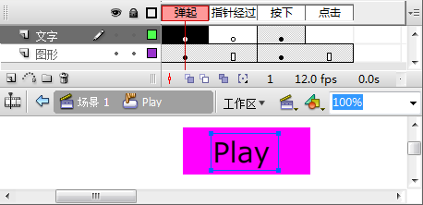
将该按钮元件应用于舞台，下列描述正确的是（ ）
A. 舞台上的“Play”按钮实例不会随着该按钮元件的改变而改变
B. 测试影片，当鼠标指针经过该按钮时，指针形状不会变成手形
C. 测试影片，当鼠标指针经过该按钮时，该按钮上会呈现图中所示文字“Play”
D. 测试影片，当按钮按下时，按钮上呈现的文字与图中所示文字“Play”可能不同
【答案】D
【解析】
【详解】本题考查Flash软件。舞台上的“Play”按钮实例会随着该按钮元件的改变而改变。按钮有效，故测试影片，当鼠标指针经过该按钮时，指针形状会变成手形。测试影片，当鼠标指针经过该按钮时，文字“Play”消失，测试影片，当按钮按下时，按钮上呈现的文字与图中所示文字“Play”可能不同。故本题选D。
10. 一幅未经压缩的1366×768像素、24位真彩色的BMP图像，其存储容量约为
A. 3MB B. 24MB C. 768MB D. 3073MB
【答案】A
【解析】
【详解】本题考查的知识点是文件类型及其存储。该图像存储容量为1366*768*24/8/1024=3073.5KB≈3MB，故选项A正确。
11. 对称字符串的特征是从左到右读和从右到左读完全一样的。如“abba”是对称的，“abcba”也是对称的。判断字符串是否对称的 VB 程序段如下：
n=Len（s）
k=0：j=n
For i = 1 To n/2
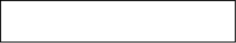
Next i
If k = 0 Then Label1.Caption =“对称” Else Label1.Caption=“不对称”
方框中的代码由以下三部分组成：
① j=j-1
② If cl <>c2 Then k = k + 1
③ c1= Mid(s,i,1) : c2 = Mid(s,j,1)
代码顺序正确的选项是（ ）
A. ①③② B. ②③① C. ③②① D. ②①③
【答案】C
【解析】
【详解】本题考查VB程序的调试和执行
首先截取字符串，c1是从左边截取，c2是从右边截取，然后进行比较判断，最后j递减取下一位。故本题选C选项
12. 某对分查找算法的VB程序段如下：
i= 1：j =9：n =0
key=Val( Textl.Text)
Do While i<= j
N=n+1
M=Fix((i + j) / 2)
If key = d(m) Then Exit Do
If key<d(m) Then j= m - 1 Else i=m+1
Loop
数组元素d(l)到d（9）的值依次为“7，12，18，25，39，58，61，72，86”。若该程序段运行结束后，n的值为2，则key的值是（）
A. 39 B. 18或61
C. 18或72 D. 12或61
【答案】D
【解析】
【详解】本题考查对分查找的算法思路、流程以及对算法的分析和理解。注意i和j为数组元素的位置，即下标，key为查找关键字，n为查找次数，m为对分查找时分别获得的数组元素的下标，要严格按照公式m=Fix((i + j)/2)来获得数据，第一次n=0+1= 1，m=Fix(（1 + 9)/2)=5，获得数据d(5)=39，接下来有两种可能，可能 key>39 或 key<39,若key<39，n=1+1=2, m=Fix((l+4)/2) = 2,获得数据d(2) = 12;若 key>39，n=1+1 = 2，m=Fix(（6 + 9)/2) = 7，获得数据d(7) = 61，D选项正确。
二、非选择题（本大题共5小题，其中第13小题4分第14小题5分，第15小题8分，第16小题3分，第17小题6分，共26分）
13. 小李收集了 2016年7月浙江省11个城市主要空气污染物浓度数据，并使用Excel软件进行数据处理，如图a所示。
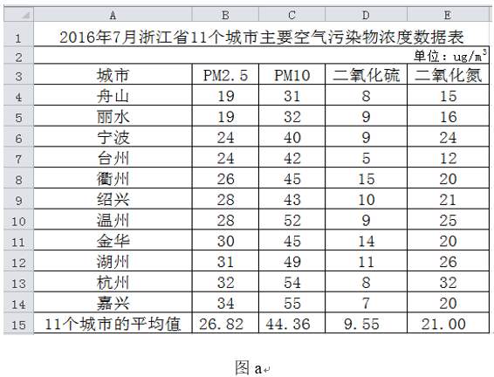
请回答下列问题:
（1）区域B15:E15的数据是通过公式计算得到的，在B15单元格输入公式时应用了AVERAGE函数，并用自动填充功能完成区域C15:E15的计算，则B15单元格中的公式是_________________。
（2）如图a所示，区域A3:E14数据已按两个空气污染物名称作为关键字进行了排序，主要关键字是PM2.5，次要关键字是______________。
（3）根据图a中数据制作的图表如图b所示，创建该图表的数椐区域是___________。
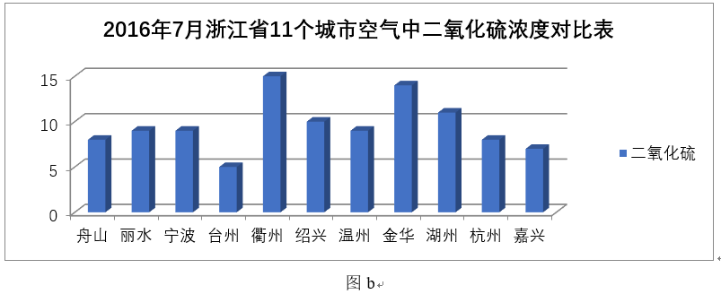
（4）将区域A3: E14的数倨复制到新工作表，在新工作表中对两列数据进行筛选操作，筛选设置如图c所示，则按此设置筛选出的城市有_____个。
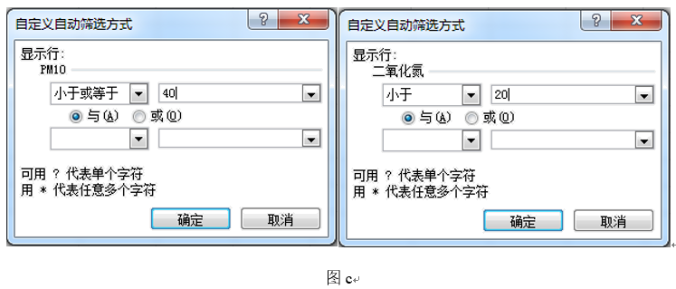
【答案】 ①. =AVERAGE（B4:B14） ②. PM10 ③. A3:A14,D3:D14 ④. 2
【解析】
【详解】本题考查Excel表格相关处理。（1）单元格B15求的是B4：B14的平均值，由数据表可知B15单元格的公式为=AVERAGE（B4:B14）。（2）排序中主要关键字的内容相同，需要依据次要关键字排序，不难发现“PM10”排序与主要关键字排序一样为升序，所以次要关键字为“PM10”。（3）由图表可知X轴为城市，图例为二氧化硫，Y轴为对应的数据，可知选择区域为A3:A14,D3:D14。（4）筛选要求PM10小于或等于40，二氧化硫小于20，满足条件的记录为舟山和丽水，共2条。
14. 编写“加法练习题生成器”程序，实现如下功能：在文本框Text1中输入题数n，单击“生成”按钮Commandl，在列表框Listl中显示n个两数之和小于100的加法练习题。程序运行界面如图1所示。
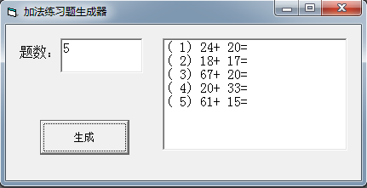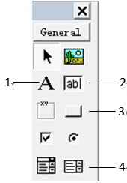
图1 图2
（1）在设计程序界面时，应使用图2所示“控件工具箱”中的________（填写相应编号）添加“生成”按钮。
（2）实现上述功能的VB程序如下，请在划线处填入合适的代码。

Private Sub Command1_Click()
Dim n As Integer, i As Integer, a As Integer, b As Integer
Randomize
n = Val(Text1.Text)
i = ________
Do While i <= n
a = Int(Rnd * 100)
b = Int(Rnd * 100)
If _____ Then
List1.AddItem "(" + Str(i) + ")" + Str(a) + "+" + Str(b) + "="
i = i + 1
End If
Loop
End Sub
（3）运行该程序，在文本框中输入5，单击“生成”按钮后，对语句a = Int(Rnd * 100)执行次数的描述，最合理的是________（单选，填字母：A.执行次数等于5 / B.执行次数大于等于5 / C.执行次数小于等于5）
【答案】（1）3 （2）① 1 ② a+b<100 （3）B
【解析】
【分析】
【详解】本题考查的是VB综合应用。（1）1是标签，2是文本框，3是按钮，4是列表框，故应选3。（2）阅读程序可知i是用来统计生成算式题数，故第一空应为：1；题意要求两数之和小于100的加法，故第二空为：a+b<100。（3）运行该程序，在文本框中输入5，单击“生成”按钮后，因为a+b可能大于等于100，故语句a = Int(Rnd * 100)执行次数至少5次，选项B正确。
【点睛】
15. 小李创作题为“闻鸡起舞”的多媒体作品。他首先使用Photoshop软件制作张图片，然后使用Flash软件制作动画。请回答下列问题:
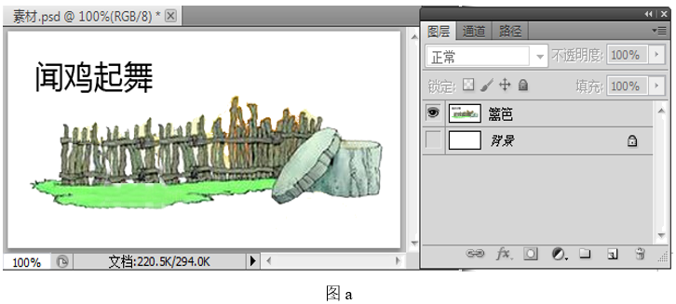
（1）如图a所示，“背景”图层图像颜色为白色，“篱笆”图层的图像背景也为白色。若只使“篱笆”图层中的“闻鸡起舞”消失，下列操作方法中正确的有___________ （多选，填字母：A.用“橡皮擦”擦除“闻鸡起舞” / B.用“魔棒”选择白色区域，反选后删除 / C.用矩形选框”选中“|闻鸡起舞”区域后删除 / D.设置“拾色器”的前景色为白色，用“画笔”对“闻鸣起舞”进行涂画）。
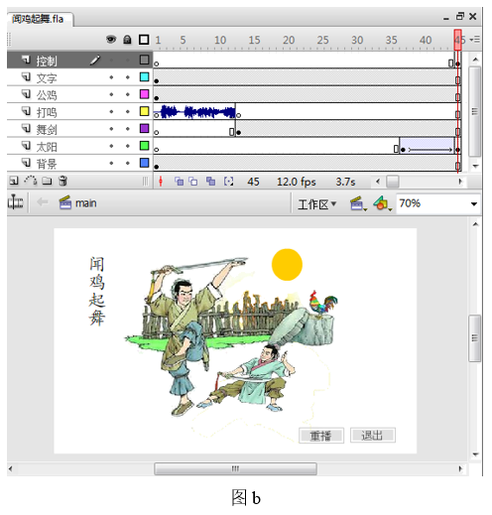
（2）如图b所示，为了使“文字”图层中的文字“闻鸡起舞”推迟1秒钟在舞台中出现，并持续到第45帧，正确的操作是______________________。
（3）库中的音频素材时长为2秒，应用于“打鸣”图层中，如第9题图b所示，要使“舞剑”图层中实例出现的同时“打鸣”图层中的声音停止，可将“打鸣”图层中的声音“同步”属性设置为_____________（选填：事件 / 数据流）。
（4）如图b所示“太阳”图层中的动画，其关键帧中的对象是由库中“太阳”元件生成的实例，则该动画的类型是_____________（单选，填字母：A.动画补间动画 / B.形状补间动画 / C.逐帧动画）。
（5）如图b所示，测试影片时，单击“重播”按钮，影片跳转到当前场景的第1帧并继续播放，则“重播”按钮的动作脚本为__________________。
【答案】 ①. ACD ②. 把“文字”图层的第1帧移至第13帧 ③. 数据流 ④. A ⑤. on(release) { gotoAndPlay(l);}
【解析】
【详解】本题考查Flash软件中图层对象的实践操作与结果， 动画根据脚本要求的顺序和时间进行显示，掌握声音的同步设置和最终效果，库中元件在场景中的运用和特点，以及Flash帧动作和按钮动作的脚本书写。（1)在“背景”图层图像颜色为白色，“篱笆 ”图层的图像背景也为白色的前提下，Flash中选中了“篱笆”图，用“橡皮擦”是可以擦除选中图层中的对象的，A选项正确；用“魔棒”选中白色区域，反选，删除，则篱笆图像也会被删除，B选项错误；用“矩形选框”可以删除选中图层中的对象，C正确选项；用“画笔”可以对选中图层的对象进行涂抹，D选项正确。综上， ACD选项正确。（2）要求“文字”图层的文字“闻鸡起舞”推迟1秒在舞台中出现，现在是从0.0秒开始显示在舞台上的，要从1秒开始显示，因为帧频为12 fps，l秒钟播放12帧，就是让“闻鸡起舞”在第13帧处出现，那么第1帧到第12帧为空白帧，其操作为：把“文字”图层的第1帧移至第13帧或在第13帧插入关键并将1帧中的实例内容删除(清除)。(3)“舞剑”图层中的实例在第12帧中出现，约需要1秒，“打鸣”图层中的音频素材时长2秒，那么声音同步设置应该设置为：“该图层动画停止则声音停止”的类型，“数据流”类型符合该要求，而“事件”类型为：“该图层动画结束，声音继续播放直到声音结束”，不符合题意。（4)库中元件运用到场景中，默认为组合状态，故“太阳”元件运用到“太阳”图层的关键帧场景是组合的，符合“动画补间动画”的要求，故A正确；而“形状补间动画”要求场景中的对象为分离状态，故B错误；“逐帧动画”中每一帧都是关键帧，不符合图中所示，故C错误。（5)单击“重播”按钮，要使动画跳转到当前场景第1帧并继续播放，首先确定为按钮动作，格式应为on(鼠标动作）{gotoAndPlay(“场景名”，帧数）；}，故答案为 on(release) { gotoAndPlay(l);}。
16. 小吴为了研究冒泡排序过程中数据的“移动”情况，编写了一个VB程序，功能如下：在列表框list1中显示排序前数据（存储在数组a中），在文本框text1中输入初始位置（即下标值），单击“排序”按钮command1后，在标签label1中显示指定初始位置的数据在排序过程中的位置变化情况，排序后的数据显示在列表框list2中。程序运行界面如图所示。
实现上述功能的VB程序如下，但加框处代码有错，请改正。
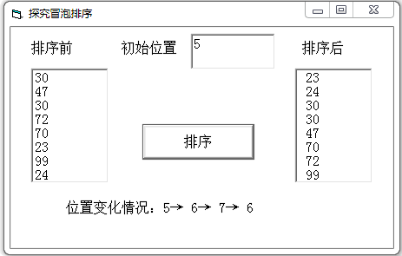
Dim a(1 To 8) As Integer
Dim n As Integer
Private Sub Form_Load()
a(1) = 30: a(2) = 47: a(3) = 30: a(4) = 72
a(5) = 70: a(6) = 23: a(7) = 99: a(8) = 24
n = 8
For i = 1 To 8
List1.AddItem a(i)
Next i
End Sub
Private Sub Command1_Click()
Dim i As Integer, j As Integer, k As Integer
Dim pos As Integer
Dim s As String
s = Text1.Text
pos = Val(Text1.Text)
For i = 1 To n – 1
For j = n To i + 1 Step -1
If a(j) < a(j - 1) Then
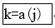 _____________
a(j - 1) = a(j)
a(j) = k
'如果pos位置的数据参与交换，则更新pos值，记录pos变化位置
If pos = j Then
pos = j - 1
s = s + "→" + Str(pos)
_________
pos = j
s = s + "→" + Str(pos)
End If
End If
Next j
Next i
Label1.Caption = "位置变化情况：" + s
For i = 1 To n
List2.AddItem Str(a(i))
Next i
End Sub
【答案】 ①. k=a(j-1) ②. EIseIf pos=j-1 Then(其中pos=j-1可用其他等价表达式)
【解析】
【详解】本题考查对算法中冒泡排序的理解和运用，注重对冒泡排序中数据交换原理的理解。
（1）本题这两个循环嵌套是典型的冒泡排序中数据的交换过程，据题知数据从小到大排序，第二重For循环中“If a(j)<a(j- 1)”，即前面的数比后面的数大的时候,交换两数位置,交换时是前面的数a(j-1)放到k变量中，再把a(j)放到a(j-1)中,最后将k变量中的a(j-1)放到a(j)中，故(1)处应该改为k=a(j-1)。
（2）当pos位置的数据参与交换时，分两种情况,“If pos=j Then pos=j-1”，当pos处于后面这个数时，则被交换到前面，pos赋值j-1；另外的情况有很多种，不能都将pos赋值为j，而是根据条件判断，如果满足pos是后面的一个数，那么就将前面数的位置赋值给pos，故(2)处应该改为Elself pos=j-1 Then。
17. 小李与小王合作编写一个成绩统计的VB程序：小王编写一个过程，该过程从数据库读取某一指定科目的相关数据，存储在数组a中；小李编写一个过程，该过程依据数组a中的相关数据统计各班平均分。小李与小王约定的数组a各元素含义如图所示。
程序功能如下：在文本框text1中输入科目名称，单击“读取数据库”按钮command1，程序从数据库读取数据；单击“开始统计”按钮command2，程序进行统计处理，结果输出在列表框list1中。程序运行界面如下图所示。
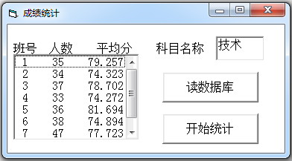
数组元素 | 数组元素的含义
a(1) | 存储班级数n
a(2) | 从a(2)到a(n+1) 依次存储第1、2、…第n个班级人数
… | 从a(2)到a(n+1) 依次存储第1、2、…第n个班级人数
a(n+1) | 从a(2)到a(n+1) 依次存储第1、2、…第n个班级人数
a(n+2) | 从a(n+2) 依次存储第1班每个学生的单科成绩、第2班每个学生的单科成绩、…第n班每个学生的单科成绩
… | 从a(n+2) 依次存储第1班每个学生的单科成绩、第2班每个学生的单科成绩、…第n班每个学生的单科成绩
… | 从a(n+2) 依次存储第1班每个学生的单科成绩、第2班每个学生的单科成绩、…第n班每个学生的单科成绩
实现上述功能的VB程序如下，请回答下列问题：
（1）根据程序运行界面中数据及数组a各元素的含义，数组元素a(5)的值为________（填写数值）。
（2）分析程序，可知数据库的文件名为 ___________________
（3）请在划线处填入合适的代码。
Dim a(1 to 600) as integer ‘数组大小满足处理要求
Private sub command1_click()
‘本过程由小王完成，从数据库读取指定科目的各相关数据，存储在数组a中
Dim conn As New ADODB.Conncction
Dim rs As New ADODB.Recordset
Conn ConncctionString=”provider=Microsoft.ACE.OLEDB.12.0;data source=”+”Score.accdb”
Conn.Open
Set rs.ActiveConnection=conn
‘本过程的其他语句略
End sub
Private sub command2_click()
‘依据数组a中的相关数据统计各班级平均分
Dim i As Integer, j As Integer, n As Integer
Dim p As Integer, sum As Integer, aver As Single
______________________
p = n + 2
For i = 1 To n
sum = 0
For j = 1 To a(i + 1)
____________________
p = p + 1
Next j
aver = sum / a(i + 1)
list1.additemstr(i)+" "+str(a(i+1))+" "+str(aver)
Next i
End sub
【答案】 ①. 33 ②. Score.accdb ③. n=a(1) ④. sum =sum+ a(p)(或其他等价代码)
【解析】
【详解】本题考查创建ADO对象，建立数据库连接和用VB访问数据库中的数据，用二重循环对数据库中取出存放在数组中的元素进行运算的思路和方法。
（1）a(1)存放班级数n,a(2)到a(n+1)依次存放每班人数，则a(2)放1班人数,a(3)放2班人数,a(4)放3班人数,a(5)放4班人数，所以a(5)=33。
（2）“Dimconn As New ADODB. Connection”为定义ADO的Connection对象实例conn，“Dim rs As New ADODB. Recordset”为定义ADO的Recordset对象实例rs，conn. ConnectionString= "provider =Microsoft. ACE. OLEDB.12.0; data source= " +"Score. accdb"”中的Score. accdb即是连接的数据库文件。
（3）①首先要获取班级的个数，班级个数存放在a(1)中，n为存放班级个数的变量，所以n赋值为a(1),即n=a(1)。②第一重循环“For i=1 Ton”，即从第一个班循环到最后一个班级，当循环到第一个班级时，i=1，For j=1 Toa(2)，而a(2)存放的为1班的人数，即可将1班的学生单科成绩不断循环的加到sum变量中，而单科成绩是从数组a(n+2)开始的,n+2赋值给p，所以sum应该不断的加上a(p)赋值给sum，同时p不断地增加1，从而获得这”个班学生的单科总成绩；当循环到第二个班级时，i= 2，For j=1 To a(3)，sum清零后加第二个班的成绩，加的成绩是从上一个班结束时的p值加1开始，以此循环直到求出所有班级为止。

